Spécialité : Marketing Évaluation Intermédiaire - Audit et Optimisation Marketing, SEO/SEA et Rédaction web d’un site web

**V - PARTIE 1: Marketing & Marketing Digital**

V.1 - Étude de l’environnement de l’entreprise

**Les facteurs au niveau macro-environnemental**

**1-PESTEL**

|  |  |  |  |  |  |
| --- | --- | --- | --- | --- | --- |
| **POLITIQUE** | **ECONOMIQUE** | **SOCIOLOGIQUE** | **TECHNOLOGIQUE** | **ENVIRONNEMENTAL** | **LEGAL** |
| **Augmentation des taxes** | **525 000 euros c’est le chiffre d’affaire moyen par point de vente (opticien indépendants et enseignes confondus). Il est stable depuis l’année précédente.** | **Moyen d’âge de la population Française supérieure à 40ans presbytie** | **Différents modèle de lunettes très innovées qui a une combinaison optimal avec la nouvelle technologie depuis 1995 jusqu’en 2021** | **La tendance est à l’économie d’énergie dans la production de lunette** | **Payement d’impôt fiscal dans les pays où ils sont installés** |
| [**Décret n° 2021-1856 du 28 décembre 2021 améliorer la santé visuelle des personnes âgées en perte d'autonomie**](https://www.legifrance.gouv.fr/jorf/id/JORFTEXT000044592119) |
| **Client plus avertie et autonome au niveau des achats de leur lunette** |
| **Loi Macron rend la vente des lunettes plus facile car il n’y a plus besoin de passer par son ophtalmologue pour certains types de besoin.** |
| **Innovation expérience consommateurs avec Ecran Afflelou Sun (écrans qui permettent à leurs clients d’essayer virtuellement les lunettes) en 2016 et qui évoluera jusqu’en 2021** | **Développement des montures plastiques qui ne sont pas très écologique** |
| **Le taux de marge brute (comptable) réalisé par les opticiens est entre 55 et 63%, pour obtenir à un taux de marge nette située entre 5 et 7%** | **727 nombre de magasin ALAIN AFFLELOU en France  (dont 124 avec espace audio) et à l’étranger : 386 implantation en Espagne +131 implantation autres pays (Algérie, Belgique, Côte-d’Ivoire, Liban, Luxembourg, Maroc, Portugal, Sénégal, Suisse et Tunisie…)** |
| **Décret n° 2021-1856 du 28 décembre 2021 améliorer la santé visuelle des personnes âgées en perte d'autonomie**  **Arrêté du 23 décembre 2021 l'information de l'assuré social ou de son ayant droit sur les conditions de vente des produits et prestations d'appareillage des déficients d'optique-lunetterie** |
|  |
| **Développement des achats sur internet** | **Respecte la confidentialité des clients ainsi que leurs vies privée par leurs compte personnels et leurs compte bancaire** |
| **Sur l’année 2021 elle réalise un chiffre d’affaire de 145 393 400,00 euros. Le total bilan a diminué de 2,90% entre 2020 et 2021** | **Scan Mirror, premier miroir hybride de mesure et d’essayage virtuel développé qui permet de prendre, de façon très précise et en moins de 3 minutes, l’ensemble des mesures nécessaires à la réalisation de l’équipement optique en 2016** |
| **Loi HAMON : mention obligatoire de l’écart pupillaire sur l’ordonnance qui facilite les vente sur les sites de vente optique** |
| **Contexte de crise économique qui explique les lunettes non remboursées entièrement par la sécurité sociale** |  |
| **Gamme de produit Essayage virtuel de nos produits avec la création de lenses sur les réseaux sociaux pour plonger les consommateurs dans l’univers de la marque et de ses différentes collections tout en les divertissant en 2021** |
| **Ce début d’année 2022 est marqué par deux mesures visant spécifiquement les opticiens au menu, visite dans les EHPAD et les contenus de devis** |
|  |

**2-LES FORCES DE PORTER**

|  |  |
| --- | --- |
| Menace des nouveaux entrants | Une baisse constant des prix des autres concurrents depuis le pendemie quifait que les clients est de plus en plus solicites par les autres qui risque de baisser leur prix plutôt que de perdre leurs clients |
| Degré de rivalité avec les concurrents | La concurrence est virulante sachant que AFFLELOU se positione toujours parmis les favories des francais que se soit dans les prix, dans la notoriete et dans sa marque ; ce qui pousse aux autres concurrent d’inover leur marque. |
| Menace des produits de substitution | Pour contrecarrer la rude concurrence entre tous les opticiens, l’innovation des produits c’est la seule solution. Alors, les opticiens mettent en place des produits novateurs qui sont digne du 22ème siècle avec procuration des engins technologique de qui produits des gammes de lunette impressionnant comme les lunette 3D pour les gens atteints de trouble de la vision. |
| Pouvoir de négociation des fournisseurs | Le pouvoir de négociation des fournisseurs concernant la matière première pour que les verres deviennent de plus en plus fort car nous en observons une baisse du nombre moyens de fournisseurs de verres par magasin. Cependant, pour ce qui concerne le pouvoir de négociation des fournisseurs pour les montures optiques, celui-ci est faible car ils sont très nombreux sur le marché. Cela signifie que si les prix d’un fournisseur ne conviennent pas à l’enseigne, elle trouvera ailleurs ce qu’elle souhaite |
| Pouvoir de négociation des clients | Le pouvoir de négociation des clients est fort car ils sont nombreux mais il y a également beaucoup d’enseigne présente sur le marché de l’optique, ils ont alors un large choix et cherche les prix les plus attractifs. Les clients influencent donc la stratégie des entreprises qui cherchent à satisfaire une large clientèle. |

**3-SWOT**

|  |  |
| --- | --- |
| **FORCE** | **FAIBLESSE** |
| **Première marque connu en France soit de notoriété 64% en spontané et 94% en assisté.**  **Présence internationale dans 16 pays et 5sites internet**  **Rachat de marque (Optical discount, Optimil, Happyview.fr et Malentille.com)**  **Offres multiples que ce soit pour les lunettes (Gamme Homme, femme et enfant) ou pour les appareils auditifs**  **Lancement d’Afflelou Sun afin de devenir le premier opticien spécialiste du solaire**  **Positionner de base sur l'offre premium et sur le secteur du discount**  **Les offres, publicitaires et sites internet sont les même dans tous les pays ou l’enseigne est implantée**  **Made in France et obtention du label "origine France garantie"**  **Partenariat avec des verriers de grande renommée**  **Invention régulière de nouvelles offres promotionnelles=avantages concurrentiels**  **Communication massive : les publicités à la télévision et digitales (site, réseaux sociaux et l'application, 1er rang des enseignes d’optique au niveau des investissements publicitaires).**  **L’égérie mondiale Sharon Stone**  **40 ans d’innovation et innovation constant (éphémère fusion, Smart Tonic) avec des offres commerciales qui font leur preuve.**  **Des offres commerciales innovantes et inédites.**  **La qualité des produits et des services.**  **Une expérience depuis plus de 40 ans dans la franchise.**  **La griffe AFFLELOU : première marque de montures la plus connue**  **1ère enseigne d’optique pour l’achat des lentilles de contact et des produits d’entretiens pour lentilles.**  **Le professionnalisme de nos équipes d’opticiens diplômés et expérimentés en magasin.** | **L'enseigne décide de finalement se positionner seulement sur l'offre discount**  **Très mauvais interaction aux niveaux des réseaux sociaux qui mettent trop de temps à répondre aux potentiels clients quitte à les faire pousser au bras des concurrents.**  **Pas aussi bien référencier sur les moteurs de recherche par rapport aux autres opticiens.** |
| **OPPORTUNITES** | **MENACE** |
| **Les ventes de verres correcteurs génèrent le plus important chiffre d'affaire et augmentent en volume (4milliards d'euros et133 millions de paires vendues).**  **Nombreuses innovations**  **Beaucoup d'enseigne commercialisent des produits d'optique: les grands groupes et leurs franchises, les enseignes indépendantes, en ligne puis les grandes distributions**  **Nombreuses moyens de communication**  **Secteur d'avenir qui ne cesse d'innover**  **Secteur protecteur car il y aura toujours des gens avec des problèmes de vue**  **Augmentation de 10% pour le marché des lunettes pour enfants**  **Croissance très importante du marché de l'audioprothèse** | **Croissance ininterrompue de 20% du secteur de l'optique pendant 10ans, Le marché de l'optique est très compétitif**  **Loi de financement de la Sécurité Sociale: remboursement de 150euros par monture seulement1 fois tous les deux ans**  **Le plafonnement des remboursements=réduction de l'activité du marché de l'optique**  **Depuis 2017 le marché est en recul de 2,4% notamment à cause de la libéralisation du secteur des lunettes en low-cost en2016**  **Recul constant des lentilles de contact**  **Baisse du nombre moyen de fournisseurs de verre par magasin**  **Prix deux fois plus élevés en France que dans les pays voisines pour l'achat de pair de lunettes**  **Marché milieu de gamme en régression**  **Diminution du nombre de point de ventes en France en2017**  **Le marché sur internet est faible en France,Augmentation des taxes, Pression Européenne : ouverture des ventes de lunette sur internet et des nouvelles concu** |

**V.2 - Étude de la concurrence**

**1-CONCURRENT DIRECT ET INDIRECT**

**\*Concurrents directs : Atol et Optic2000 (Tous des opticiens comme Afflelou)**

**\*Concurrent indirect : OPHTA Paris Clichy (centre et cabinet Ophtalmologique à paris)**

**2-CHAQUE CONCURRENT ET LEUR GAMME**

**\*ATOL**

**Concernant Atol, acronyme d'Association des Techniciens en Optique et Lunetterie est une spécialisée dans la distribution optique en France créer en 1970. Aujourd’hui cette dernière ne se limite plus que sur les lunettes de vue qui lui ont fait connaitre sur le marché de l’optique, il propose aussi maintenant diffèrent type de lunette de soleil de lentilles mais en plus elle s’est aussi lancée dans les appareils auditifs. Tout de même Atol continue à faire des exploits avec ses différentes gammes de produits surtout sur les lunettes elle est surtout connu pour avoir être le premier opticien qui a proposé le premier une seconde paire offerte à ses clients par « l’Atol bis ». Atol est surtout connu pour avoir fait son égérie la super star international Charon Stone. En 1999 Atol lance Sud d’Optique son centre de formation du groupe Atol**

**Dans les gammes de lunette chez Atol par exemple, il y 4 genre de lunettes.**

**1-genre pour enfant fille**

**2-genre pour enfant garçon**

**3-genre pour femme**

**4-genre pour homme**

**Dans ces genres, on peut choisir différentes formes de montures (Angulaire,** [**Arrondie**](https://www.opticiens-atol.com/lunettes-de-vue)**,** [**Aviateur**](https://www.opticiens-atol.com/lunettes-de-vue)**,** [**Carré**](https://www.opticiens-atol.com/lunettes-de-vue)**,** [**Demi-Lune**](https://www.opticiens-atol.com/lunettes-de-vue)**,** [**Ovale**](https://www.opticiens-atol.com/lunettes-de-vue)**,** [**Over size**](https://www.opticiens-atol.com/lunettes-de-vue)**,** [**Pantos**](https://www.opticiens-atol.com/lunettes-de-vue)**,** [**Papillonnante**](https://www.opticiens-atol.com/lunettes-de-vue)**,** [**Rectangulaire**](https://www.opticiens-atol.com/lunettes-de-vue)**, r**[**onde**](https://www.opticiens-atol.com/lunettes-de-vue)**).**

**Pas seulement la forme de monture mais aussi les types (cerclée, nylor, percée)**

**Et enfin la couleur, (avec plusieurs diversités de couleur à choisir)**

**#On va alors prendre 1 gamme de lunette pour un genre de personne**

**-Enfant fille**

**Critères : forme de monture carré, type de monture cerclée et de couleur cristal, Atol nous propose deux lunettes qui sont en adéquation avec notre demande qui sont**

**[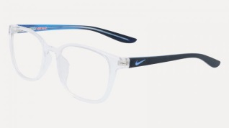](https://www.opticiens-atol.com/nike5027-904-bleu-nk50274716904m.html)** **NIKENIKE5027 904 Bleu** **120,00 €**

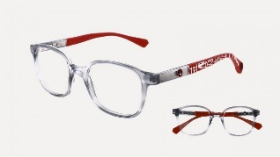 **SPIDERMAND SAA064C90 Blanc** **126,00 €**

**-Enfant garçon**

**Critères : forme de monture** [**Aviateur**](https://www.opticiens-atol.com/lunettes-de-vue)**, type de monture nylor et de couleur bleu, Atol nous propose**

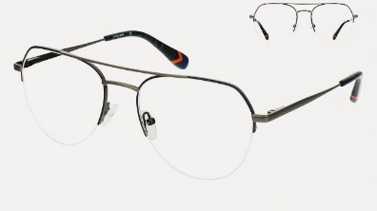 [**WAYChesterfields Bleu foncé et gun**](https://www.opticiens-atol.com/chesterfields-bleu-fonce-et-gun-waz06lc01m.html) **109,90 €**

**-Femme**

**Critères : forme de monture papillonnante, type de monture cerclée et de couleur rose, Atol nous propose six lunettes qui sont en adéquation avec notre demande mais je n’ai choisi que deux qui sont**

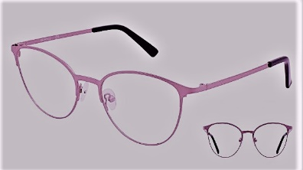 **EKO EKRM07 Rose-pale Satin 59,00 €**

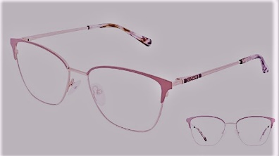 [**FLOWERLys 01 Rose et Or Rosé**](https://www.opticiens-atol.com/lys-01-rose-et-or-rose-flz801lc02m.html) **129,00 €**

**-Homme**

**Critères : forme de monture rectangulaire, type de monture percée et de couleur or, Atol nous propose**

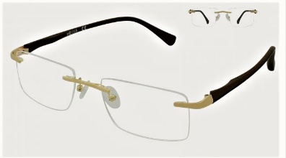 [**HEIVATaharu Or Brillant**](https://www.opticiens-atol.com/taharu-or-brillant-herm05c02m.html) **99,00 €**

**\*OPTIC2000**

**Optic 2000 est l'enseigne créée en 1969 par un réseau coopératif d'opticiens, le GADOL. Elle regroupe plus de 1800 points de vente et est l'un des plus importants réseaux de magasins d'optique en France. Optic 2000 s'est rendue célèbre grâce à son offre de 2 paires de lunettes pour le prix d'une, et grâce à l'incarnation de sa marque par Johnny Hallyday à partir de 2002 et pendant 10 ans. On se souvient notamment de son interprétation du fameux jingle "Optic 2000", qui ponctue chaque communication audio-visuelle.** **En 1989, exactement comme Atol Le réseau de points de vente se développe rapidement et encourage la marque à lancer son centre de formation indépendant qui est Idéco.**

**Comme tout les autres services d’optiques Optic2000 propose deux gamme de lunette qui sont les lunettes de vue et les lunettes de soleil. On va s’intéresser un peu plus sur les lunettes de vue.**

**Donc, les gammes de lunette de vue chez eux sont un peu près le même concept que celui d’Atol, c’est-à-dire que les gammes sont tous classé par critère qui sont : le prix qui varient entre 35** € **et 378** € **Le type de monture qui peut être cerclée ou semi-cerclée, le type de morphologie du visage (rectangle, carré, ovale, rond, triangle pointe en bas, triangle pointe en haut), au genre de personne (homme ou femme ou enfant ou encore mixte), le style de la lunette(vintage, classique design, fashion, sport, urbain ), la forme (Rectangle,** **Ovale, Carré, Ronde, Pantos, Papillon, Wayfarer, Pilote / Aviator, Nylor, Clubmaster), la matière(en plastique, métal, titane et combiné), la couleur(différent types de couleurs) et la marque (différent marque comme Gucci, Nike ou Barberry).**

**On va prendre deux exemple de lunettes chez Optic2000 avec gamme pour homme et gamme pour femme.**

**-Homme**

**Critères : lunette de vue entre 150€ et 255€ avec un type de monture semi-cerclée étant une personne avec une morphologie du visage triangle pointe en bas en forme réctangulaire de couleur noir et qui viennent de la maison de production Hugo Boss. Alors Optic2000 nous propose :**

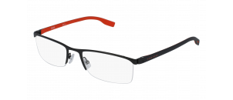

**251,00 €**

**Lunettes de vue Homme Hugo Boss**

BOSS 0610/N - Noir

**-Femme**

**Critères : lunette de vue entre 135€ et 155€ étant une personne avec une morphologie du visage ovale, en forme rectangulaire de couleur noir, de style design et qui viennent de chez Guess. Alors Optic2000 nous propose :**

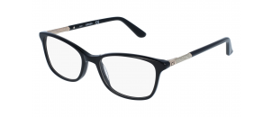

**[153,00 €](https://www.optic2000.com/lunettes-de-vue.html?mkg_frame_shape=Ronde)**

**Lunettes de vue Femme Guess**

[GU2658 - Noir](https://www.optic2000.com/lunettes-de-vue.html?mkg_frame_shape=Pantos)

[-](https://www.optic2000.com/lunettes-de-vue.html?mkg_frame_shape=Papillon) **[OPHTA Paris Clichy](https://www.optic2000.com/lunettes-de-vue.html?mkg_frame_shape=Papillon)**

Contrairement aux deux autres concurrents, ce dernier n’est pas un cabinet pour les opticiens. Tout de même ce OPHTA Paris Clichy contribue un peu près au même résultat des autres enseigne d’optique qui est d’améliorer la vue de chaque client ; puisque OPHTA Paris Clichy est un cabinet d’ophtalmologie situé à Paris comme l’indique son nom dans le17eme arrondissement. Ce cabinet est connu pour ces tarifs abordable et même pas aussi cher que les lunettes chez les opticiens. Les prix se varient entre 70€ qui commence par une simple consultation jusqu’à 200€ pour des Lasers rétiniens ou des laser SLT. Le cabinet Ophta Paris Clichy propose une prise en charge globale des pathologies ophtalmologiques avec des praticiens spécialisés et un plateau technique complet.

Chez Clichy, les offres ne sont pas des lunettes de vue mais il propose des traitements pour la vue en dépend de chaque maladie de la vue et de l’optique.

Dans le thème de l’optique, leurs compétences sont : l’ASTIGMATISME, la PRESBITIE, L’HYPERMETROPIE, la MYOPIE

**3-ANALYSE DE COMMUNICATION DES CONCURRENTS**

a°) Réseaux sociaux

Pour Atol, l’enseigne compte quatre réseaux sociaux qui sont :

 <https://twitter.com/opticiensatol>; **Atol Mon Opticien**

Avec 6.238k de followers

 <https://www.facebook.com/opticiensatol/>; **Atol Mon Opticien**

Avec 119.2K de followers

 https://www.instagram.com/atollesopticiens/; **Atol Mon Opticien**

Avec 9.3k de followers

 <https://www.youtube.com/user/AtolOpticiensFrance>; **Atol Mon Opticien**

Avec 1.83k de followers

Type de contenu et sujet traité

Tout les reseaux sociaux d’Atol ont des contenu tres mediatises et tres apprecies par le publique et les internaute du fait qu’il respecte les attente par rapport a chaque reseau social.

Par example dans des reseauux sociaux jeune et connectes comme Facebook, Instagram, ou encore Twitter Atol poste de contenu jeune drole et qui divertissent les publiques. Il publie generalement des photos de ces lunettes evec l’egerie de sa marque ou un mannequin qui fait des belles poses pour attir ses abonnés et les internautes.

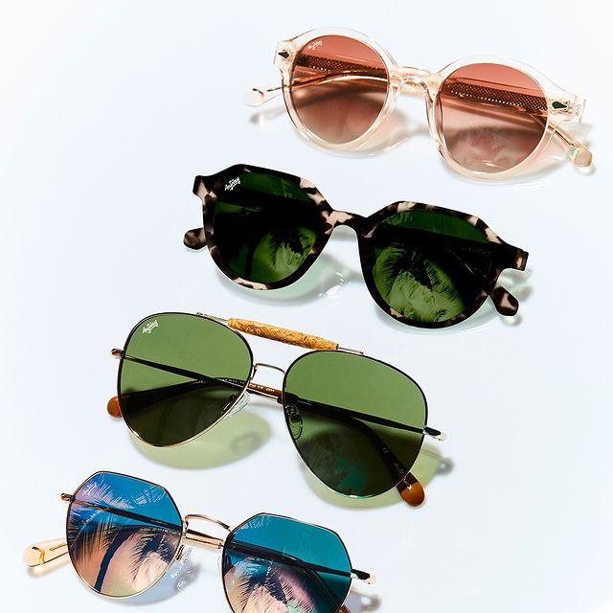

Pour ces genre de réseaux, il utilise des contenu comme cela ; quelque chose de jeune de frais et dynamique.

Dans le cas ou il utilise aussi YOUTUBE, il poste des vidéo qui raconte des témoignages à propos de leur lunette, des publicités ou des conseil des opticiens pour être au top avec les lunettes de chez atol.

Dans l’ensemble Atol envoye des message positif et sans oublier qu’il contribue à la protéction de la planète, il sont aussi en collaboration avec d’autre marque et ca se ressente dans leurs publications. En géneral Atol met un peu plus en avant les llunettes de soleil que les lunettes de vue ou les lentilles car les lunettes de soleil c’est ce qui attirent le plus les publiques.

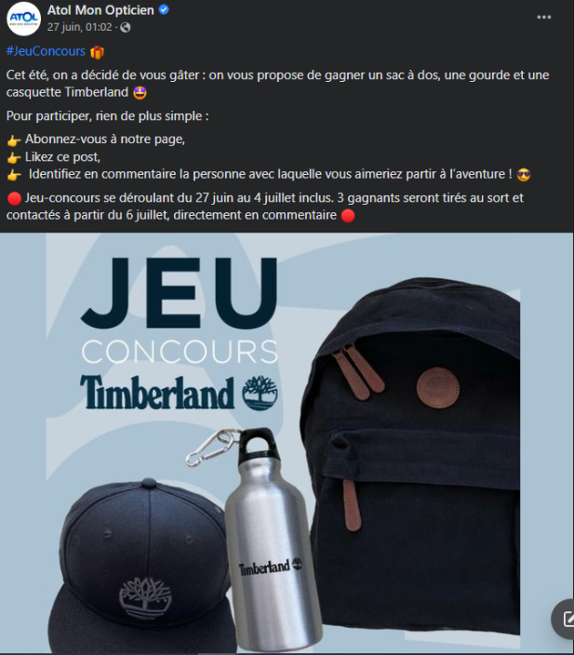 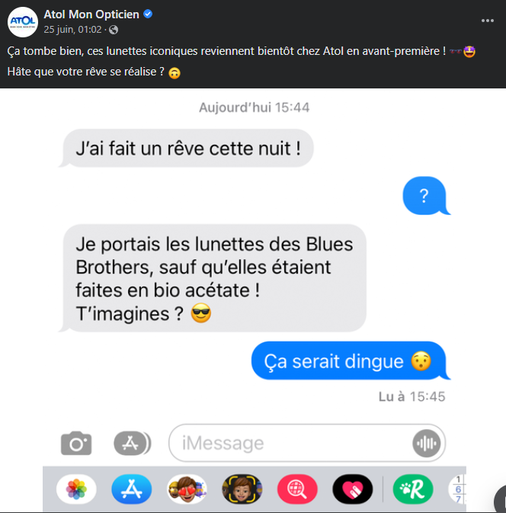

Pour Optic2000, l’enseigne compte quatre réseaux sociaux qui sont :

 <https://twitter.com/optic2000>

Avec 3,4K de followers

 <https://www.instagram.com/optic2000_officiel/>

Avec 25,5K de followers

 <https://www.linkedin.com/company/optic2000/>

Avec 8,4K de followers

 <https://web.facebook.com/optic2000?_rdc=1&_rdr>

Avec 155.15K de followers

Type de contenu et sujet traité

Éxactement comme Atol, dans tous ces reseauux sociaux Facebook, Instagram, Twitter il poste unpeu près le même contenu, jeune d et qui divertissent les publiques il sont un peu plus invéstie sur le sport pour faire parler de leur marque.

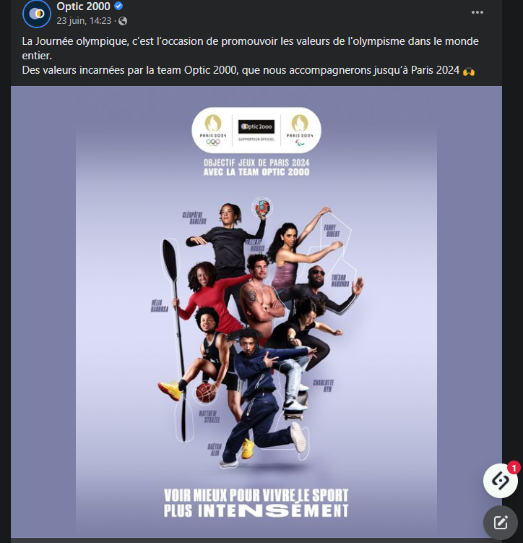 

Il publie généralement des photos de ces lunettes avec l’égérie de sa marque ou un mannequin qui fait des belles poses pour attirer ses abonnés et les internautes.

Dans ses publication ou il mette beaucoup en valeur le sport, il ne fait pas ça juste parce que il adore le sport ou qu’ils ont des kits de sport associer à leur lunette, mais c’est pour montrer la dureté et la qualité des lunettes chez Optic2000.

Pour OPHTA Paris clichy, l’enseigne ne compte que deux réseaux sociaux seulement qui sont :

 <https://www.instagram.com/ophtaparisclichy/?hl=fr> **OPHT Paris Clichy**

Avec 221 followers seulement

<https://web.facebook.com/OPHTA-Paris-Clichy-107981027644192> **OPHT Paris Clichy**

Avec 5 followers seulement

Type de contenu et sujet traité

Alors, comme on peut apercevoir que les nombres de personne qui suivent OPHTA Paris Clichy sont très peu donc on peut tout de suite savoir que les contenues sont quasi inexistant sur les réseaux sociaux. Tout de même ils postent quelques contenus sur les réseaux sociaux que des photos qui représente les locaux du cabinet ou des types de publication qui ont seulement de rapport aux maladie des yeux.

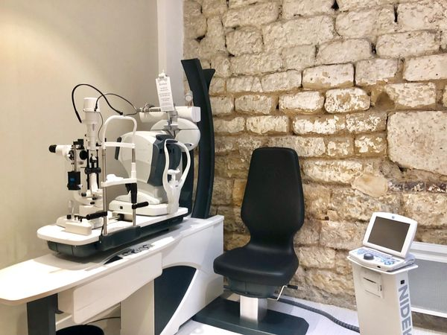 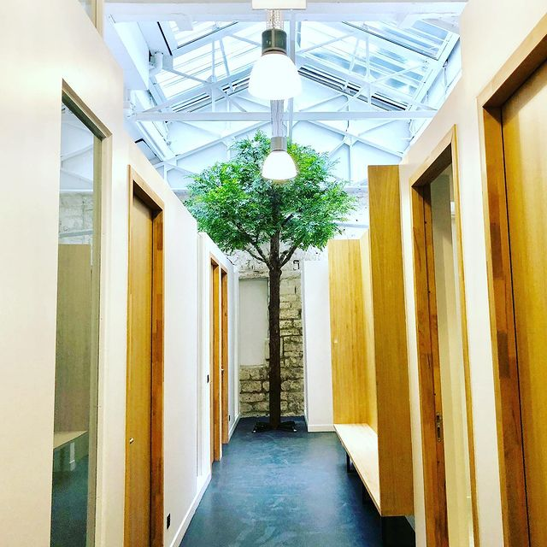

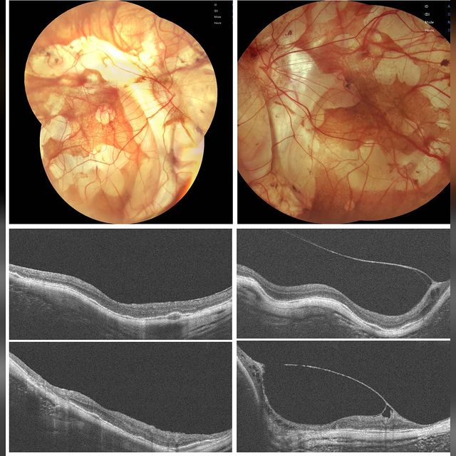

b°) Site internet

ATOL

*construction du menu

Généralement, tous les menu sur les sites internet des opticiens se ressemble un peu près tous. Celui d’Atol est composé de base par les services qu’il propose aux clients.

-Lunettes de vue Dans ces deux gammes de lunettes, le menu donne de détails

-Lunettes de soleil genre, style, marque, accessoire.

-Lentilles les lentilles ont 5 autres options aussi qui sont [**MARQUES**](https://www.opticiens-atol.com/),

[**LES PLUS RECHERCHÉS**](https://www.opticiens-atol.com/), [**PÉRIODICITÉS**](https://www.opticiens-atol.com/),[**TYPES DE LENTILLES**](https://www.opticiens-atol.com/), [**PRODUITS D'ENTRETIEN**](https://www.opticiens-atol.com/)

-Audition

Le menu se compose aussi de leur logo dans la partie extrême du gauche, un autre logo C:\Users\AINA\Desktop\CaptureLOCA.PNGqui indique les localisations et l’emplacement des différents magasins, boutiques et franchises Atol qui se rapproche du lieu où la personne habite.

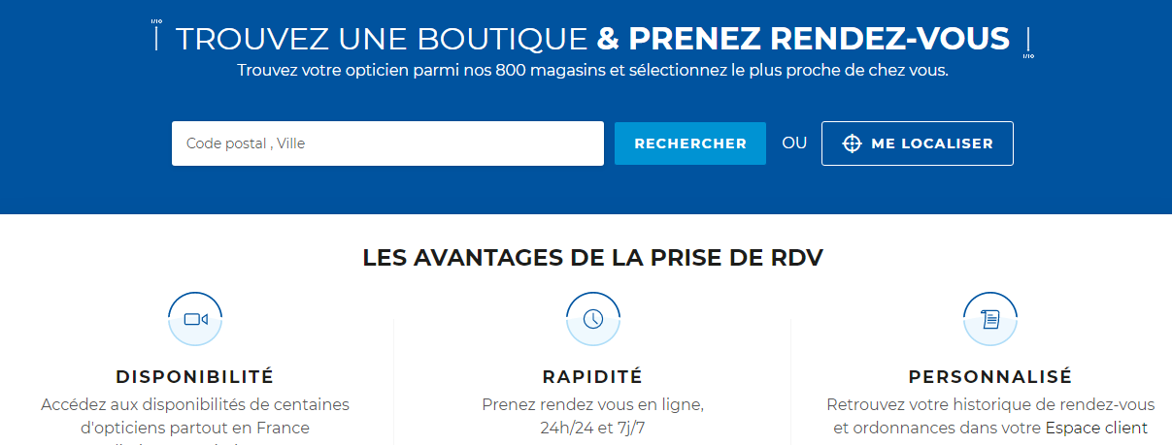

A l’extrême droite on peut apercevoir un autre logo qui va se servir de panier aux potentiels acheteurs. Aussi deux autres logos qui vont se servir pour créer un compte et pour voir notre profil personnel ou professionnel.

Et enfin on trouve une option style qui aide et tout le monde à trouver des lunettes accorder à son style comme vintage, tendance ou autre. L’option conseil aussi permet de savoir des informations nécessaires aux lunettes et à tout ce qui touche l’optique. Et une barre de recherche.

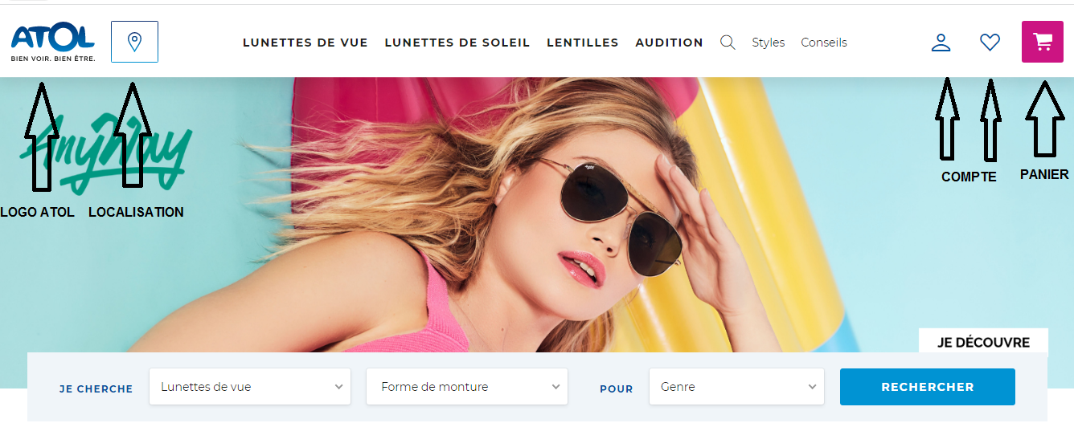

*Ergonomie

-L’architecture du site n’est pas mal, mais un peu basique, un peu déjà vu dans les autres sites d’optiques.

-Le site est agréable à regarder à première abord, mais un peu trop confus et surchargé

-Le site internet d’Atol est bien cohérant avec ce qu’il propose que ce soit sur son propre site sur ses réseaux sociaux ou sur les magasins Atol.

-Il transmette bien les informations qu’ils veulent parvenir à leur client grâce à leur site internet

-Un design simple mais qui manque un peu de lite, beaucoup d’information

-Des textes facilement lisibles

-Navigation simple mais un peu répété pour certain option, option inutile

-Aucune page qui conduit à l’erreur pour l’instant

-Des contenus compréhensibles

*Diversité du catalogue

 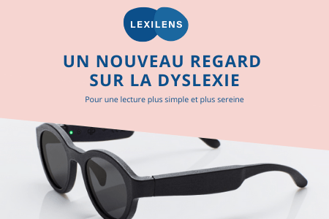



On peut dire que c’est diversifié, mais ca manque un peu d’originalité.

OPTIQUE2000

*constuction du menu

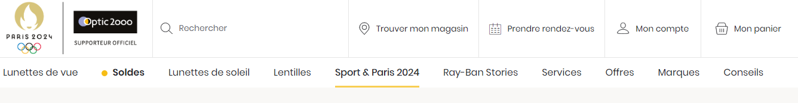

Comme on peut voir, d’abord on trouve un logo olympique et sport par ce qu’Optic2000 soutient beaucoup tout ce qui est en rapport avec le sport. Ensuite on trouve son propre logo, une barre de recherche la localisation des magasins, un agenda pour prendre un rendez-vous, une autre option pour un compte personnel et un panier pour mettre les produits désirés par l’acheteur.

*Ergonomie

-L’architecture du site est un peu en désordre, basique ne change pas de l’ordinaire

-Le site est jolie visuellement, mais un peu trop de texte

-Le site internet est bien cohérant avec ce qu’il propose que ce soit sur son propre site sur ses réseaux sociaux ou sur les magasins Atol.

-Il transmette bien les informations qu’ils veulent parvenir à leur client grâce à leur site internet

-Un design avec trop d’information qui n’a aucun rapport avec l’optique

-Des textes facilement lisibles mais trop présent sur tout le site

-Navigation simple

-Aucune page qui conduit à l’erreur pour l’instant

-Des contenus compréhensibles

*Diversité du catalogue

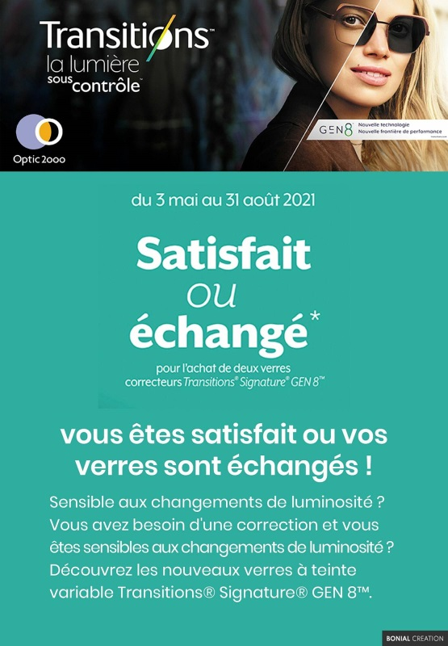 

Les catalogues sont plutôt diversifiés avec les offres abondantes et des produits mise ne valeur mais ça manque cruellement d’originalité puisque tout le monde propose exactement le même type de catalogue.



OPHTA PARIS Clichy

*constuction du menu



A première abord on constate tout de suite le logo d’OPHTA PARIS Clichy à l’extrême gauche. Ensuite les noms des docteurs en charge des patients et que les clients peuvent choisir leur docteur en fonction de leur choix. Ensuite, l’accueil qui va nous mener directement à la page d’accueil. Une autre page, « le cabinet » ou on retrouve tout ce qui concerne évidemment le cabinet ; le cabinet en elle-même les équipes du cabinet les consultations aidées et les tarifs des services. Les thèmes que le cabinet entretient qui sont :ANATOMIE, PATHOLOGIES, CHIRURGIES, OPTIQUE, EXAMENS, ACTUALITÉS

Un page « contact » pour leur contacter, les trouver, prendre un rendez-vous avec eux et pour les urgences. Et à l’extrême droite un bouton rendez-vous pour prendre rendez-vous directement via leur site internet.

*Ergonomie

-L’architecture du site est assez lite, simple et efficace

-Le site est agréable mais ça manque de dynamisme et de fraicheur

-Le site internet est bien cohérant avec ce qu’il propose que ce soit sur son propre site et sur ses réseaux sociaux.

-Il transmette bien les informations qu’ils veulent parvenir à leur client grâce à leur site internet

-Un design raffiné mais un peu trop terne.

-Des textes facilement lisibles et adéquats qui permettent au page de charger vite.

-Navigation simple et chargement rapide des pages

-Aucune page qui conduit à l’erreur pour l’instant

-Des contenus compréhensibles

*Diversité du catalogue

-Des contenus compréhensibles Aucune catalogue puisque il ne vend pas des produits, il fait des traitements, même si aujourd’hui on peut faire des catalogues avec divers sujets, mais pour l’instant il ne se préoccupe pas de lancer ce genre de stratégie pour promouvoir leur cabinet.

c°) SEO

ATOL

OPTIQUE2000

OPHTA PARIS Clichy

**V.3 - Étude de la cible**

**1-les cibles d’AFFLELOU**

*Cœur de cible

-Etant opticien, le cœur de cible d’AFFLELOU est donc évident que tout personne ayant un problème avec la vue et qui se peut régler grâce à des appareils optiques. Le cœur de cible est donc une personne de plus de 35 ans car c’est à partir d’un certain âge que les personnes commencent à perdre la vue ou à avoir des troubles de vue, pour ensuite consulter des opticiens. Ces genres de personne qui ont du mal avec leur vison et qui veut être à l’aise dans leur travail ou dans leur quotidien. Les freins pour ce cœur de cible seront le pouvoir d’achat car les services d’optique sont plutôt cher, c’est pour cela qu’aujourd’hui il y a de plus en plus d’offre abordable pour la capacité de chaque personne.

*Cible primaire

-Sachant que AFFLELOU ne propose pas que des offres de lunette de vue ou des lentilles, notre cible primaire sera les personnes qui sont intéressé par les autres produits et offres proposés par AFFLELOU qui sont les lunettes de soleil, et les appareils auditifs. Notre cible est donc des personnes qui souffre d’une maladie auditive ou les malentendants qui pourrais améliorer ses problèmes ; aussi les personne qui aont adepte des lunettes de soleil dans leur vie quotidiennne qui ont le pouvoir d’achat elevee car les lunettes de soleil chez AFFLELOU sont quasi des marques de luxe.

*Cible secondaire

-Des jeunes personnes entre 20et 40 ans qui sont indépendants et qui aime les accessoires de mode comme les lunettes de soleil ou les lunettes de vue plus stylée et même des lentilles pour embellir la vue et avoir d’autre couleur au niveau des yeux.

**2-les Personas**

*Cœur de cible

*Cible primaire

**V.4 - Marketing Digita**

1. Les moyens de communication d’AFFLELOU

OWNED MÉDIA:

Les Réseaux sociaux utilisés

Facebook: <https://www.facebook.com/alainafflelou>

Instagram : <https://www.instagram.com/afflelou/>

Twitter: <https://twitter.com/Afflelou>

Youtube: <https://www.youtube.com/channel/UC5j4VvcwGzPrn2mFMFU8dWg>

Tiktok: <https://www.tiktok.com/@afflelou>

Pinterest: <https://www.pinterest.fr/alainafflelou/>

Les newsletters

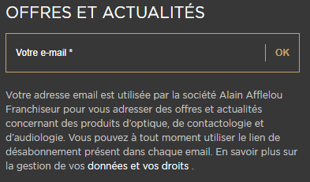

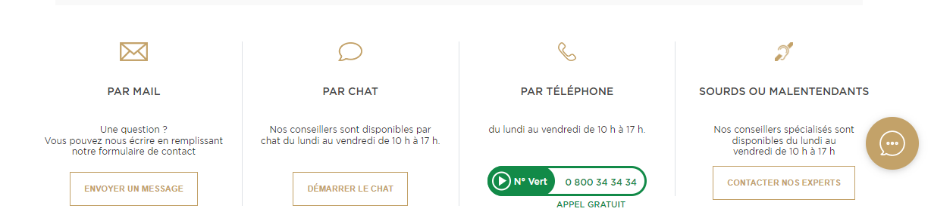

Son propre site internet : <https://www.afflelou.com/>

Les contenus vidéo sur internet : <https://www.youtube.com/watch?v=bHgYdlKYGlA>

Les blogs : <https://www.afflelou.com/blog/>

PAID MÉDIA:

Les publicites

EARNED MÉDIA: